**IPRAM**

**ALUMNA:** KENIA ALONDRA ESCALANTE LOPEZ

**EL TRABAJO:** OBJETOS DE QUEMADURAS

**GRADO:** 4TO BACHILLERATO (DIPLOMADO EN MEDICINA)

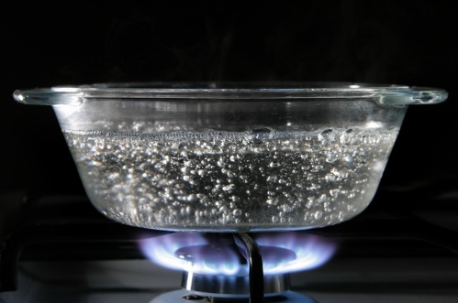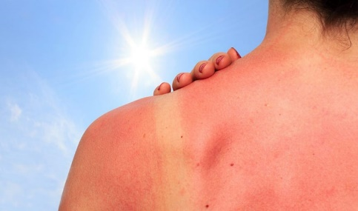

**OBJETOS DE QUEMADURAS**

**Líquidos a temperatura Elevada**

**Solares**



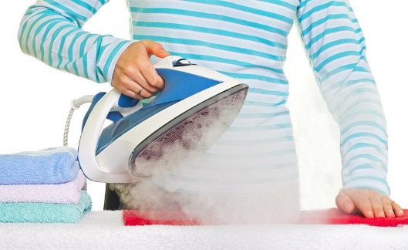

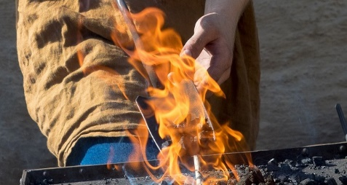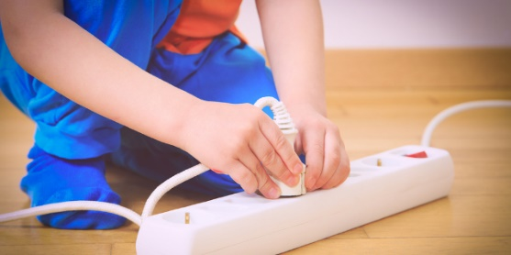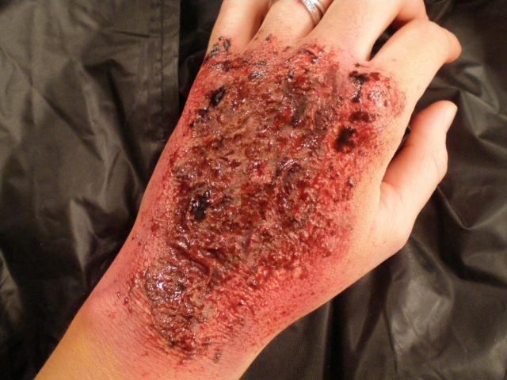

**Sustancias Químicas**

**Vapores y Gases**

**Fuego**

**Electricidad**